LAPORAN AKHIR PRAKTIKUM

Mata Praktikum : Pemrograman Jaringan Kelas : 4IA26
Praktikum Ke- 1

Tanggal : 09 April 2026

Materi : Socket Programming

NPM 51422442

Nama : Rifky Muslim

Ketua Asisten : Aditya

Nama Asisten :

Paraf Asisten :

Jumlah Lembar : 15 Lembar



LABORATORIUM TEKNIK INFORMATIKA UNIVERSITAS GUNADARMA
2026
LISTING

Server.py
import socket

# Kamus istilah jaringan
kamus = {
"TCP": "Protokol handal (reliable) dengan koneksi",
"UDP": "Protokol tanpa koneksi (connectionless)",
"IP": "Alamat unik untuk identifikasi perangkat di jaringan",
"DNS": "Sistem penerjemah nama domain ke IP address",
"HTTP": "Protokol untuk komunikasi web"
}

# Setup server
host = '127.0.0.1'
port = 5000

server_socket = socket.socket(socket.AF_INET, socket.SOCK_STREAM)
server_socket.bind((host, port))
server_socket.listen(1)

print("Server berjalan, menunggu koneksi...")

conn, addr = server_socket.accept()
print("Terhubung dengan:", addr)

while True:
data = conn.recv(1024).decode()

if not data:
break

if data.lower() == "exit":
print("Client keluar.")
break

# Cek di kamus
response = kamus.get(data.upper(), "Maaf, kata tidak ditemukan")

conn.send(response.encode())

conn.close()
server_socket.close()

Client.py
import socket

host = '127.0.0.1'
port = 5000

client_socket = socket.socket(socket.AF_INET, socket.SOCK_STREAM)
client_socket.connect((host, port))

print("Terhubung ke server.")

while True:
kata = input("Masukkan istilah jaringan (atau 'exit'): ")

client_socket.send(kata.encode())

if kata.lower() == "exit":
break

response = client_socket.recv(1024).decode()
print("Hasil:", response)

client_socket.close()

LOGIKA

Pertama akan membahas logika dari Server.py berikut baris kodenya :

Di bagian ini kita mengimpor library socket. Library ini dipakai supaya program bisa melakukan komunikasi jaringan antara server dan client menggunakan protokol tertentu (di sini pakai TCP).
import socket

kamus = {
"TCP": "Protokol handal (reliable) dengan koneksi",
"UDP": "Protokol tanpa koneksi (connectionless)",
"IP": "Alamat unik untuk identifikasi perangkat di jaringan",
"DNS": "Sistem penerjemah nama domain ke IP address",
"HTTP": "Protokol untuk komunikasi web"
}
Pada line ini berisi data dictionary (kamus) yang menyimpan pasangan kata kunci dan definisinya.
Jadi nanti kalau client kirim kata seperti "TCP", server bakal cari di sini dan kirim penjelasannya.
host = '127.0.0.1'
port = 5000
alamat server yang akan digunakan, yaitu 127.0.0.1 sebagai localhost yang berarti server berjalan pada komputer sendiri, serta port 5000 yang digunakan sebagai jalur komunikasi antara server dan client.
server_socket = socket.socket(socket.AF_INET, socket.SOCK_STREAM)
Baris tersebut berfungsi untuk membuat socket dengan menggunakan AF_INET yang menunjukkan penggunaan IPv4, serta SOCK_STREAM yang berarti komunikasi menggunakan protokol TCP yang bersifat connection-oriented.

server_socket.bind((host, port))
server_socket.listen(1)
Perintah bind() digunakan untuk menghubungkan socket dengan alamat IP dan port yang telah ditentukan sebelumnya, sedangkan listen(1) menandakan bahwa server mulai aktif menunggu koneksi masuk dengan batas maksimal satu client.
print("Server berjalan, menunggu koneksi...")
conn, addr = server_socket.accept()
print("Terhubung dengan:", addr)
Ketika program dijalankan, server akan berada dalam kondisi menunggu hingga ada client yang melakukan koneksi. Setelah koneksi berhasil, variabel conn digunakan sebagai media komunikasi antara server dan client, sementara addr menyimpan informasi alamat dari client yang terhubung.

while True:
data = conn.recv(1024).decode()

Server masuk ke loop supaya bisa terus menerima pesan dari client.
- recv(1024) → menerima data maksimal 1024 byte
- .decode() → mengubah dari byte ke string

if not data:
break
Kalau tidak ada data yang dikirim, maka koneksi dianggap selesai dan loop dihentikan.

if data.lower() == "exit":
print("Client keluar.")
break
Kondisi tersebut digunakan untuk mendeteksi apakah client mengirimkan perintah "exit". Jika kondisi terpenuhi, server akan menampilkan pesan bahwa client keluar, kemudian proses komunikasi dihentikan dengan keluar dari perulangan.
response = kamus.get(data.upper(), "Maaf, kata tidak ditemukan")
Lalu dilakukan proses pencarian data dalam kamus menggunakan input dari client. Fungsi data.upper() digunakan agar pencarian tidak terpengaruh oleh perbedaan huruf besar dan kecil. Selanjutnya, kamus.get() akan mengembalikan definisi jika kata ditemukan, dan jika tidak ditemukan maka server akan mengirimkan pesan "Maaf, kata tidak ditemukan" sebagai nilai default.
conn.send(response.encode())
Hasil dari server dikirim kembali ke client dalam bentuk byte (encode()).

conn.close()
server_socket.close()
Setelah selesai:
- conn.close() → menutup koneksi dengan client
- server_socket.close() → mematikan server

Lalu ada file Client.py berikut baris codenya
import socket
Mengimpor library socket untuk memungkinkan komunikasi jaringan antara client dan server.
host = '127.0.0.1'
Menentukan alamat server yang dituju, yaitu localhost (server berjalan di komputer yang sama).
port = 5000
Menentukan port yang digunakan sebagai jalur komunikasi dengan server.
client_socket = socket.socket(socket.AF_INET, socket.SOCK_STREAM)
Membuat socket client dengan:
- AF_INET → menggunakan IPv4
- SOCK_STREAM → menggunakan protokol TCP (connection-oriented)
client_socket.connect((host, port))
Menghubungkan client ke server berdasarkan alamat IP dan port yang sudah ditentukan.
print("Terhubung ke server.")
Menampilkan pesan bahwa koneksi ke server berhasil.
while True:
kata = input("Masukkan istilah jaringan (atau 'exit'): ")
client_socket.send(kata.encode())
if kata.lower() == "exit":
break
Perulangan dimulai agar client dapat terus mengirim dan menerima data, kemudian sistem mengambil input dari pengguna sebagai kata kunci yang akan dicari, mengirimkan input tersebut ke server dalam bentuk byte karena socket hanya menerima data byte, lalu memeriksa apakah pengguna mengetik "exit" tanpa memperhatikan huruf besar atau kecil, dan jika iya maka perulangan akan dihentikan untuk mengakhiri proses.
response = client_socket.recv(1024).decode(
Menerima balasan dari server maksimal 1024 byte, lalu mengubahnya menjadi string.
print("Hasil:", response)
Menampilkan hasil respon dari server ke layar.
client_socket.close()
Menutup koneksi client setelah proses selesai.

OUTPUT

Server.py

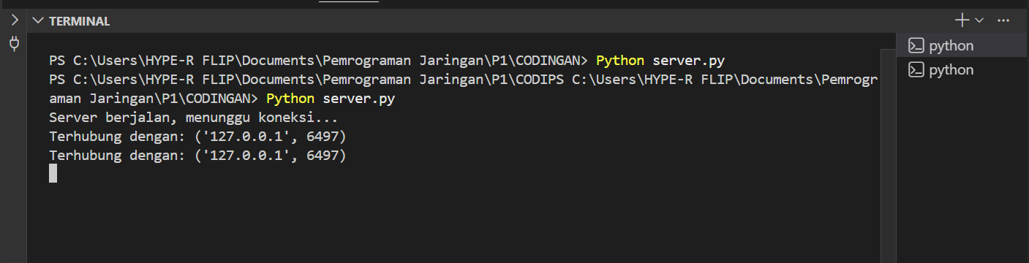

Client.py

